報導解禁時間：2026 年 9 月 28 日上午 11:00（台灣時間 UTC+8）

HoloCozy 9 月 28 日開放免費試玩
由台灣獨立遊戲團隊 Ninth Games（第九遊戲）開發、CCMC 透過旗下 hololive 二次創作遊戲品牌「holo Indie」發行的《HoloCozy》，將於 9 月 28 日在 Steam 公開免費試玩版，支援 Windows 與 macOS。玩家將能率先邀請時乃空進駐桌面，一邊工作、讀書，一邊看著她在像素小房間裡度過日常。
本次也同步公開第二支繁體中文宣傳影片，介紹桌面陪伴玩法，以及新增的好友系統、遊戲中心與直播模式。
▼中文版宣傳影片
https://www.youtube.com/watch?v=NuQQD0RkPL8
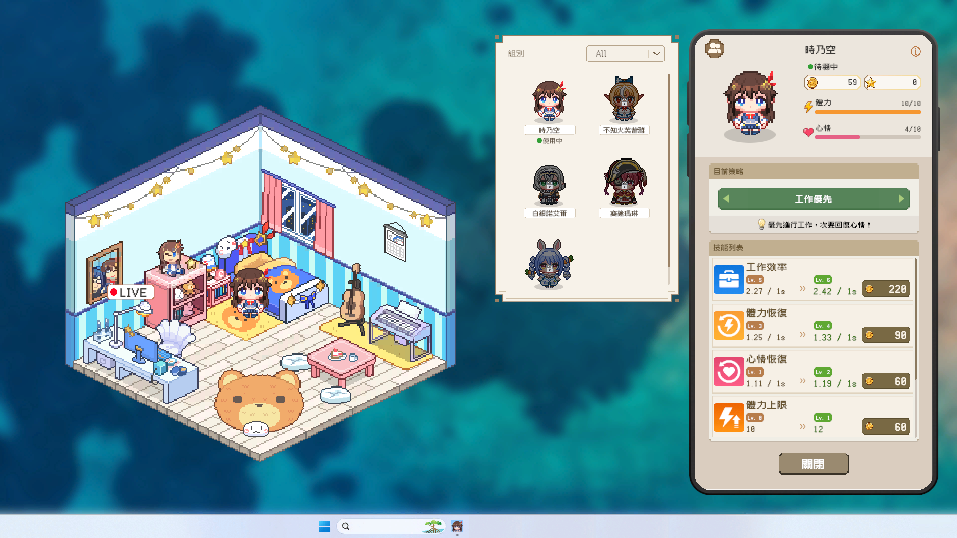

把時乃空的小房間搬到桌面上
《HoloCozy》不需要玩家一直盯著畫面操作。角色會依照體力與心情，自主工作、休息、移動與睡眠；當玩家忙著處理文件、瀏覽網頁或準備功課時，她也會在桌面一角過著自己的生活。
想休息一下時，可以打開遊戲內的手機查看角色狀態，收集家具、重新布置房間，慢慢打造喜歡的桌面小天地。遊戲也整合行事曆、番茄鐘與直播狀態提醒，讓角色陪伴融入平常使用電腦的時光。

試玩版提供時乃空與音樂陪伴
免費試玩版提供時乃空單一角色，兩種基本房間，3 首合唱歌曲與 3 種環境音，讓玩家可隨心情播放音樂，或用環境音搭配工作與休息。
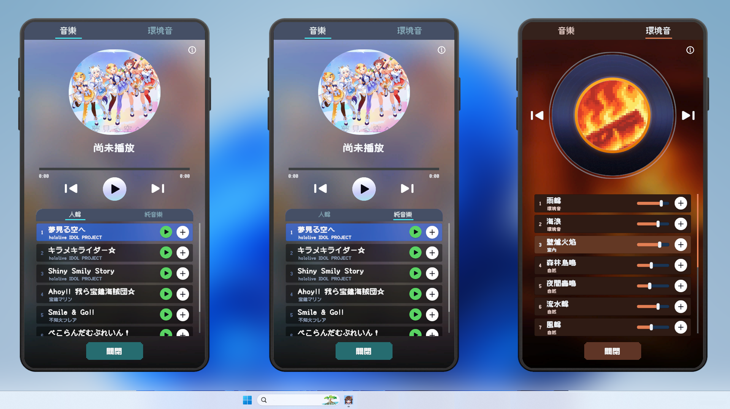

分享好友房間與日常近況
這次公開的新的好友系統，讓玩家除了照顧自己的小房間，也能看看好友分享的房間與近況。玩家可以設定目前狀態、留下一句訊息，並自行決定是否向好友公開狀態與房間。
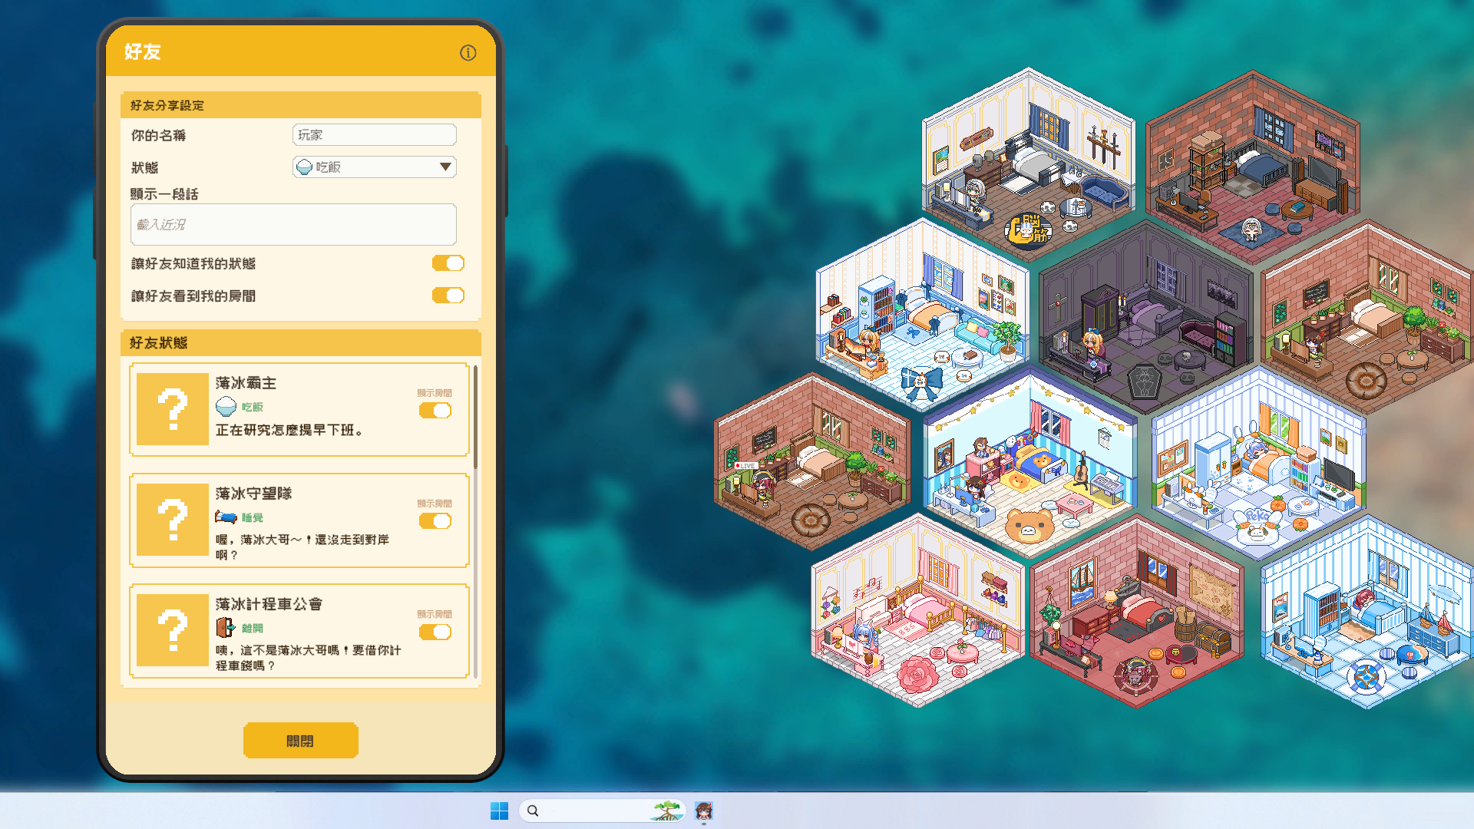

休息時間到遊戲中心玩一局
工作告一段落，也能到遊戲中心玩一局黑傑克、記憶力比賽或射龍門，作為短暫休息的小活動。
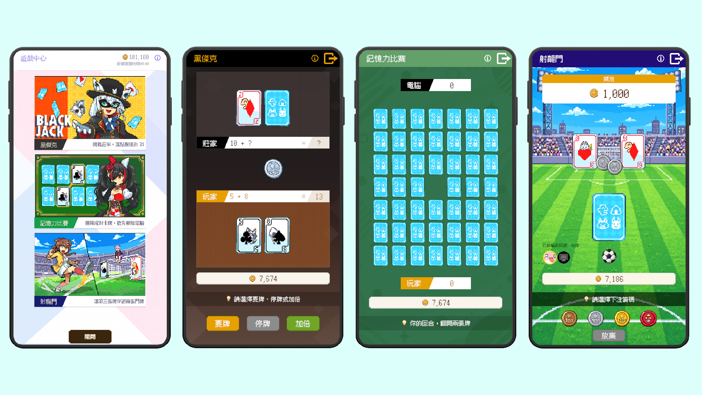。

分享畫面前多一道確認
針對會直播或分享桌面畫面的玩家，新增的「直播模式」會在開啟可能含有個人資訊的介面前提醒確認，讓玩家留意即將公開的畫面內容。
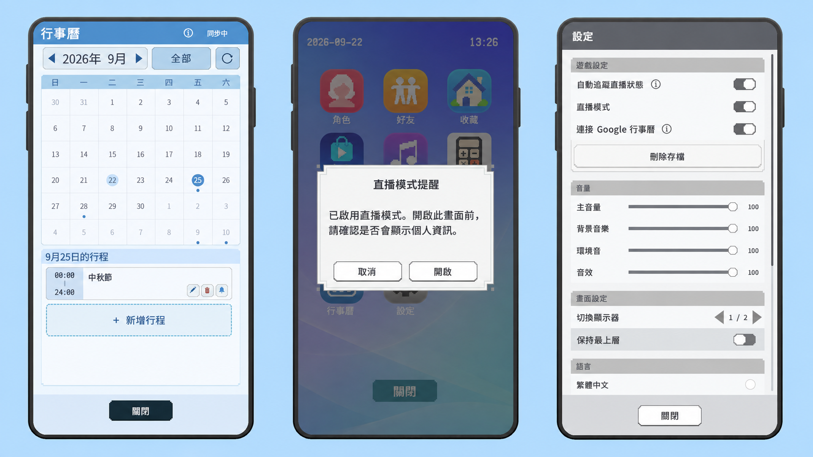

參加 Steam 新品節並推出聊天室互動直播
《HoloCozy》將參加 10 月 Steam 新品節，活動期間為台灣時間 10 月 20 日凌晨 1 點至 10 月 27 日凌晨 1 點。玩家不必等到活動開始，9 月 28 日起即可先下載免費試玩版，並將遊戲加入願望清單。
配合試玩版公開，Ninth Games 也將開設 YouTube 自動互動直播。觀眾可以依畫面提示，在聊天室輸入指令參與互動，預覽開發中的正式版內容。
（註：直播由 Ninth Games 營運，並非 hololive 成員本人出演、操作或回覆，展示內容也不代表試玩版的收錄範圍。）
▼YouTube 互動直播
https://youtube.com/live/UGdbeAm_JE0?feature=share

遊戲資訊
遊戲名稱：HoloCozy
開發團隊：Ninth Games／第九遊戲
發行品牌：holo Indie
遊戲類型：像素風格桌面陪伴遊戲
遊戲平台：Steam（Windows／macOS）
免費試玩版公開日期：2026 年 9 月 28 日
Steam 商店 https://store.steampowered.com/app/5040220/
官方網站 https://ninthgames.com/
官方 X https://x.com/holocozy

關於 holo Indie
本作品是由株式会社CCMC（※1）所推展的獨立遊戲品牌 "holo Indie"（※2）的參與作品。
本作品已依據 "holo Indie" 的審查與規範，獲得發佈與營利的許可。
請注意，除了 "holo Indie" 以外，使用Cover株式会社所擁有內容的二次創作遊戲，並不被允許進行營利行為。
※1. 關於株式会社CCMC
株式会社CCMC受Cover株式会社委託，負責在Steam帳號上以及其他網站上的發佈、審查、管理及其他必要的管理業務。
※2. 關於「holo Indie」
「holo Indie」是一個遊戲品牌的統稱，旨在與全世界喜愛hololive production 的粉絲和創作者共同創作，通過「遊戲創作者支援計劃」製作的二次創作遊戲屬於該品牌。
關於本遊戲品牌的詳細資訊，請參閱COVER株式會社所發布的「二次創作規範」。
二次創作規範 https://hololivepro.com/terms/
© COVER © CCMC Corp. © Ninth Games

